管理体系审核记录表
过程与活动、  抽样计划 | 涉及  条款 | 受审核部门：办公室 主管领导：高建斐 陪同人员：张成林 | 判定
 |  | 审核员：强兴 田玉发技术支持 审核时间：2021年8月7日
审核条款：
QMS: 5.3组织的岗位、职责和权限、6.2质量目标、7.1.2人员、7.2能力、7.3意识、9.1.1监视、测量、分析和评价总则、9.1.3分析与评价、
EMS: 5.3组织的岗位、职责和权限、6.2.1环境目标、6.2.2实现环境目标措施的策划7.2能力、7.3意识
EMS:6.1.2环境因素的辨识与评价、6.1.3合规义务、6.1.4措施的策划、8.1运行策划和控制、9.1监视、测量、分析和评价（9.1.1总则、9.1.2合规性评价）、8.2应急准备和响应
组织的岗位、职责和权限 | QE：5.3 | 部门负责人：高建斐  询问主要职责：  a. 贯彻落实GB/T19001-2015标准、GB/T24001-2015标准、GB/T45001-2020标准，作好质量、环境、职业安全健康管理体系的具体策划和组织管理工作；负责组织质量、环境和职业健康安全管理体系的内部审核；组织检查质量、环境、职业安全健康管理体系过程的运行情况。  b.文件发放、回收的管理；  c.负责人员的选择，并根据各部门的需求进行安排，编制相应的岗位工作入职要求；  d.组织对各类人员进行有针对性的培训、考核及评价工作，不断提高质量、环境、职业安全健康意识素质和技能；  e.负责法律、法规及其他要求的获取及识别其适用性，并负责法律、法规及其他要求的发放；  f.负责组织公司环境因素、危险源的识别和评价，并确定重要环境因素、危险源，报管理者代表审批。  g.负责监督检查工作场所的工作环境情况；  h.负责公司范围内的应急准备和相应计划的制定及可行性的应急演练。  j.负责监督检查公司各职能部门有关层次上的管理目标的分解、实施及管理方案的制定、检查与实施。  k.负责收集、整理和保管本部门的质量记录以及相关数据收集、传递和交流；  l.负责对环境、安全健康方面的不符合进行纠正和预防措施的跟踪、验证工作；  m.收集、整理和保管本部门的质量记录、对相关的数据收集传递和交流；  n.公司固定资产（基础设施）账务管理；  o.参与质量、环境、职业健康安全管理方案中的经济、技术、成本分析活动；  p.为建立、实施并持续改进管理体系提供资金支持。  部门职责清晰、明确。办公室负责人能基本阐述本部门的主要职责。
目标、指标管理方案 | QE：6.2 | 编制了《目标指标管理方案控制程序》，公司有将质量、环境、职业健康安全目标分解到各个部门，  办公室的目标是：  - 培训一次考核合格率≥90%；  - 固废合规处理率100%；  - 火灾事故0  提供《管理目标完成情况统计表》2021.6.28完成情况：已完成。  抽查《环境管理方案》：  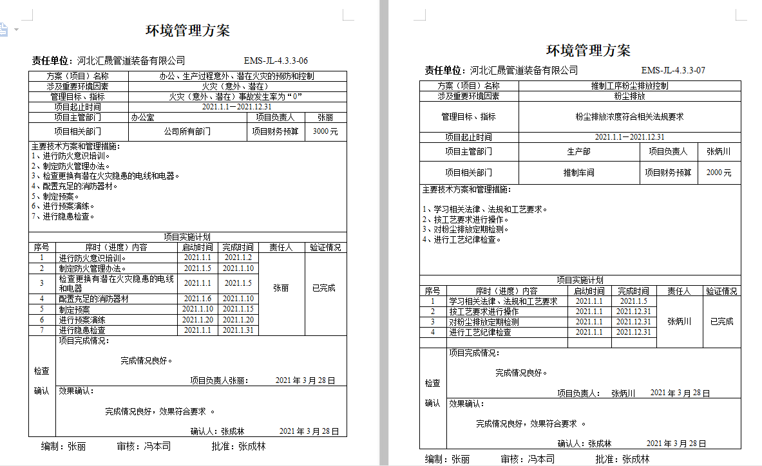  管理方案由责任部门组织实施，目前已完成。
环境因素的辨识与评价 | E6.1.2 | 办公室作为公司环境和职业健康安全管理体系的推进部门，主要负责识别评价相关的环境因素和危险源，查有：《环境因素的识别、评价控制程序》。  询问识别：根据各部门识别及各生产、办公、供应、销售、质检、仓库过程环节识别，由办公室汇总。  查到《环境因素识别评价表》，识别考虑了正常、异常、紧急，过去、现在、未来三种时态，考虑了供方、客户等可施加影响的环境因素，能考虑到产品生命周期观点，如产品生产流程设计活动、生产活动、检验活动、运输活动的环境因素。  识别情况如下：  抽 1）水：  公司无生产废水外排，生活污水经化粪池处理后外排市政污水管道；  2）噪声：  设备运行的噪声排放等；  3）气：  生产加工过程废气的排放、汽车尾气排放等；  4）废渣：  生活垃圾弃置、生产过程中产生的边角料及不合格产品的排放、设备维修废件弃置、设备维保含油废抹布废弃、办公碳粉盒废弃等；  5）（紧急、意外、异常）情况：  潜在火灾发生等。  以上环境因素的识别按照过去、现在和将来三种时态，正常、异常和紧急三种状态进行了识别；并按照多因子评价法对环境因素进行了评价。  提供了《重要环境因素清单》，  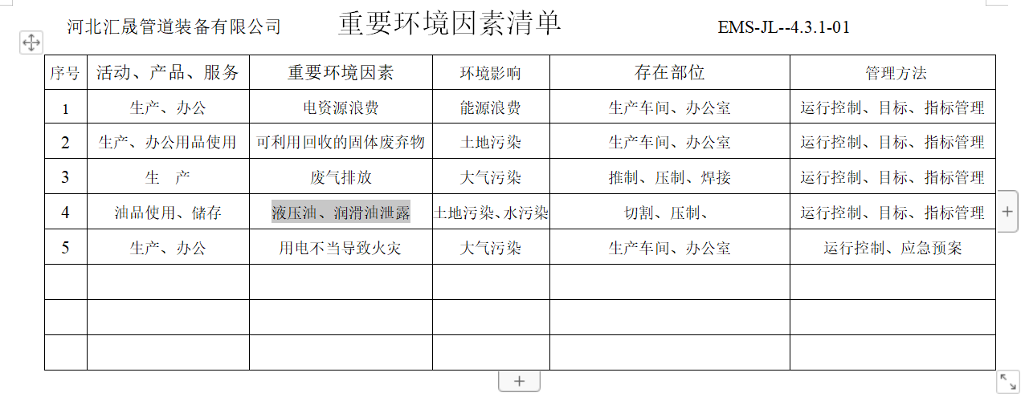  涉及本部门的环境因素有办公活动中生活垃圾排放、纸张等办公废品排放、墨盒、废旧电池等废品、火灾事故发生等。  办公室的重要环境因素为日常办公过程中水电能源的消耗、固废的排放、火灾事故的发生等。  控制措施主要有：固废分类存放、办公危废交耗材供应单位、定期监测、日常培训、消防配备消防器材等措施。
合规义务 | E6.1.3 | 建立实施了《法律法规和其它要求获取、识别控制程序》。  查《环境、职业健康安全管理体系法规和其他要求清单》，识别了相关法律法规。  其中包括：最新版的《中华人民共和国环境保护法》、《中华人民共和国固体废物污染环境防治法》、《中华人民共和国水污染防治法》、《河北省大气污染防治条例》、《河北省环境保护条例》、《环境行政处罚办法》等。已识别法律法规及其它要求的适用条款，能与环境因素相对应。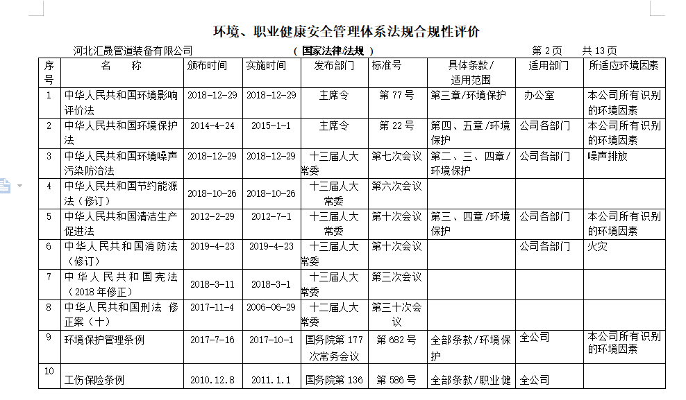  办公室、生产技术部根据需要随时网上获取、识别更新，并通过培训、宣传、会议等形式传达给员工和相关方，各部门如有需要随时到办公室查阅。  企业也已取得相应排污许可资质，满足适用于环境因素的法律法规要求。
措施的策划 | E6.1.4 | 公司根据环境因素的风险辨识结果，分别制定出“重要环境因素清单”，清单内明确了控制措施计划，通过具体的措施进行有效控制：目标、管理方案、管理制度运行控制、应急预案、日常检查、日常培训。  制定了《法律法规和其他要求获取、确认及合规性评价程序》、《监视、测量、分析和评价控制程序》，每年对公司适用的合规义务进行识别更新并定期评价、检查。  经组织评价，组织策划的措施基本能够满足风险和机遇应对需要，能够与识别的风险和机遇对产品符合性的潜在影响相适应，基本满足标准要求。
人员、能力 | Q：7.1.2  QE：7.2， | 公司制定了《人力资源控制程序》，通过培训和其他措施提高员工的能力，增强员工的质量、环境与职业健康安全管理的意识，并胜任其工作岗位。使员工满足所从事的质量、环境、职业健康安全工作对能力的要求。  提供《岗位职责和权限》，对总经理、管理者代表、职业健康安全管理领导小组、紧急应变小组、办公室、生产技术部、供销部、档案室、质检部等工作能力权限与内容等作出了规定。  提供《质量、环境、职业健康安全管理体系主要岗位任职要求》对管理者代表、职业健康安全管理领导小组、紧急应变小组组长、办公室主任、生产技术部长、供销部长等的能力进行要求。  查《2021年度培训计划》及《培训记录表》，内容包括：ISO9001/ISO14001/ISO45001标准的培训；质量、环境、职业健康安全管理体系管理手册和程序文件、设备安全操作规程、质量、环境、安全法律法规；不可接受风险的控制、质量、安全意识、厂纪厂规、安全生产知识等培训，查培训记录、参加培训人员、培训方式、内容、考核方式等内容。  抽查2021.3.7-8日管理体系手册、程序文件培训记录，2021.7.16日管理方案培训记录，对培训效果进行了评价，达到了培训的要求。  查公司的培训计划要求2021年6月份需进行质量、环境、安全意识培训，但是本次审核时未能提供相关培训证据，不符合策划要求，开具了不符合报告。  公司有两名电焊工，提供天津市市场监督局颁发的电焊师证书：  赵德树，证书编号：1309251981011145615，有效期2024.03.30。  韩德春， 证书编号：132929198012141310，有效期2024.04.30。  目前公司人员比较稳定，人员没有变化，没有新员工，人力资源控制基本满足要求。 | N
意识 | QE7.3 | 主要通过培训提高岗位作业水平及质量和环境、安全意识，明确各岗位要求，自身工作对环境、安全目标的影响，以及如何通过培训和互相交流提高环境绩效，不符合质量管理体系要求的后果等。  现场询问办公室人员，清楚与其相关的重要环境因素及职业健康安全风险。无变化。
运行策划和控制  财务支出 | E8.1 | 部门应执行的运行控制文件：《环境环境运行控制程序》、《相关方管理控制程序》《资源、能源管理规定》《固体废弃物管理规定》。  查运行控制：  —办公设备主要有：打印机、电脑等办公设备，现场设备设施基本处于良好状态。  —火灾控制：办公区通道张贴严禁烟火标识，有消防设施，办公设施电源开关无裸露现象，目前无安全隐患。  —办公固体废弃物：办公区域固体废弃物主要分为两类，即一般生活垃圾和不可回收废弃物。现场无混放现象；办公用品按要求由办公室负责发放，作好记录。  可回收废物(硒鼓、墨盒)集中收集后交给供应商回收处理。  一般生活垃圾集中收集运至垃圾站。  —废水：主要为日常生活污水。  —定期巡视现场，对环境事宜进行检查，发现问题当即纠正，查见2021年6月的环境运行检查记录，检查结果：合格；为办公区等配备了灭火器。并组织定期检查。  2021年度主要投入在意外保险、安全培训、环保设施、垃圾处理、消防设备、劳保用品等方面，约20万元。  经查环境运行控制基本符合要求。
监视、测量、分析和评价 | Q：9.1.1、Q：9.1.3 | 编制了《产品监测及绩效监测控制程序》公司规定了管理体系相关信息的收集、汇总、分析、处理、传递的要求。  公司组织各部门策划和实施必要的监视和测量活动，确保产品、体系和过程的符合性，以持续改进质量管理体系的有效性。公司的过程和体系的监视和测量主要是通过内审、管理评审、目标考核以及日常工作监督、产品检验、顾客满意度测量等的方式完成。  提供《管理过程检查记录表》，对体系运行；目标指标方案实施；消防管理；重要风险作业；监测设备维护；危险源控制；应急准备；设备设施防护装置状态；规程、制度执行；不符合、事故、事件发生、处理；员工安全意识能力等作业活动进行监视、效果评价、责任人：高建斐，2021.6.28，抽：办公室、质检部、生产技术部，  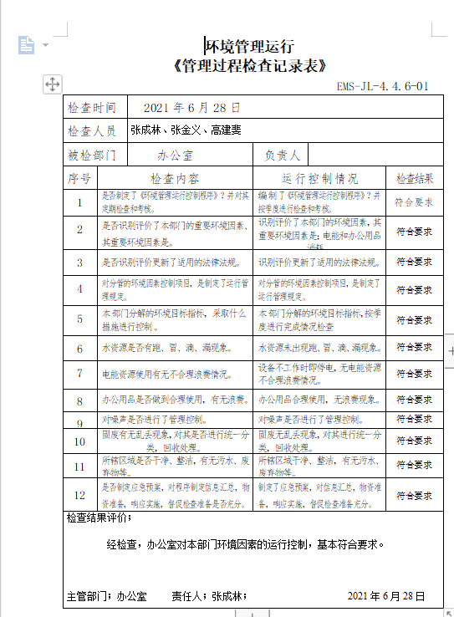  办公室负责对体系、过程的日常监测和质量目标完成情况进行统计分析。对目标完成情况进行收集和统计分析，并制作目标完成情况统计表。  供销部负责对供方业绩予以评价，对供方业绩实施了监视和测量，并对检测过程的监视和测量活动进行了策划和实施。  供销部对顾客满意度进行了定期评价和分析。  公司日常通过对市场信息、目标完成情况及适宜性、营销人员过程工作监督、产品质量检验、顾客满意对测量及反馈等作为分析评价的输入，并根据输出情况及时采取了相应措施并改进，公司针对其他信息，进行了随时利用，但并保持相关记录，公司已建立了信息收集的渠道，并实施。  公司已对管理体系的监视、测量、分析和评价进行了策划，基本能够按照要求实施。
监视、测量、分析和评价 | E9.（9.1.1总则、9.1.2合规性评价） | 编制了《环境运行监测和测量控制程序》，通过以下几种方式对运行过程进行监视和测量：  ●该公司对管理体系过程进行监视和测量的方法包括：内审、管理评审、目标考核、过程的监视和测量检查等。  内审、管理评审、目标考核详见相关审核记录.  定期进行一次过程的监视和测量的检查，发现问题立即整改。  ●查到了环境监测报告，2020.9.1日北京京畿分析测试中心有限公司对废气、噪声进行了监测，达标。  查见2021.6月《环境安全运行检查记录》，内容包括：环境因素、法律法规其他要求、目标、指标和方案、资源、作用、职责和权限、能力、培训和意识、信息交流、文件控制等。  ●日常监督检查：管代负责对各部门的环境行为进行不定期的巡检。  ●环境绩效监测：办公区卫生间废水排入城市管网。  一般固废（废纸张等），按规定收集，卖给废品收购站。  被动监测：自体系建立以来没有发生过环境污染事故  ●监测设备：公司暂无环境监测设备。  策划编制了《合规性评价控制程序》，经查符合要求  查合规性评价：提供了《合规性评价表》，包括：活动场所/产品/服务、重要环境因素、现有控制措施、适用的法律法规及其对应条款、符合性评价等。  评价内容：潜在火灾、废气、烟尘排放、降耗节能、（节电、节水、节油、节纸、节约原材料）、用电、污水排放、固废物排放，涉及相对的法律法规要求。  经查，合规性评价基本符合要求。
应急准备和响应, | E8.2 | 1、查策划有《应急准备和响应控制程序》，编制有《火灾事故应急预案》。  2、应急准备工作开展以下活动：  ——建立有应急组织，提供应急组织机构图、消防队人员名单、职责权限规定等。  ——配备相应的消防器材。  ——进行消防常识和能力的培训、潜在的火灾爆炸的常识和能力的培训  3、该部门介绍开展了消防器材的使用和人员紧急疏散演练活动：  提供有“消防演习记录”。  ——演练时间：2021年4月18日；  ——演练组织部门：办公室；参加人员：全体  ——演练效果评价记录：通过演练，证明预案基本适宜，全体人员对预案的要求有了比较适宜的操作方法，可以有效履行预案的要求。  ——对消防应急预案的适用性、可操作性进行评审；符合要求。  未发生紧急情况。

说明：不符合标注N

